Klubmøde 10. januar 2023

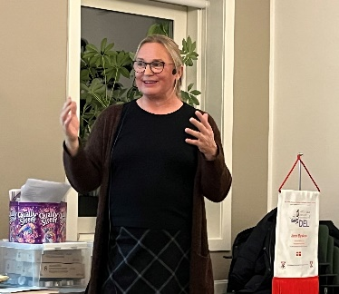
Ved dette første klubmøde i det nye år havde vi besøg af sognepræst i Elsted, Iben Vinter Nordestgaard.
Hun startede med at fortælle lidt om sig selv. Var vokset op i Trillegårdskvarteret i Hasle og var kommet meget i Helligåndskirken. Hun begyndte på teologistudiet, men var nogle år i London, da hendes mand fik arbejde der. Senere kom de til Berlin. Begge steder arbejdede Iben ved ambassaden. Iben fik færdiggjort sin uddannelse og kom i Berlin i kirkerådet ved den danske kirke. Blev ordineret og arbejdede som ulønnet hjælpepræst ved kirken. Da stillingen som sognepræst blev ledig søgte og fik Iben stillingen i 2011.
Hun fortalte om kirkens start kort før 1. verdenskrig. Det var håndværkere fra Skandinavien, samledes og holdt danske aftener og gerne ville have en kirke. Det blev i starten i lejede lokaler. Senere en kirke, der blev ødelagt under 2. verdenskrig og senest fik menigheden sin egen kirke. Det er en valgmenighed under Danske Sømands- og Udenlandskirker, så medlemmerne skal betale bidrag til kirken. Det er præstens opgave at skaffe midler til mange af udgifterne ved kirken. Det var et stort arbejde for Iben, der satte mange ting i gang bl.a. for de unge og babysalmesang samt lavede kirkeblad. Nogle af pengene kom fra en fond. Iben sørgede også for at få en ny altertavle til kirken, hvor prædikestol, døbefont og altertavle ellers var med fra den gamle kirke.
Iben var i Berlin i fire år.

